Міністерство освіти і науки України
Черкаський державний технологічний університет
Факультет інформаційних технологій і систем

Кафедра інформаційних технологій проектування

Дисципліна: Алгоритми та структури даних

З В І Т

з розрахунково-графічної роботи

студента 1-го курсу спеціальності F6 «Інформаційні системи та технології»

Авраменка Андрія Андрійовича

Оцінка ___________________

Перевірено __________________
(дата)

Перевірила __________________ / к.т.н., доцент Лавданська О. В. /
(підпис) (прізвище та ініціали)

Черкаси – 2026 року
ЗМІСТ
ПРОТОКОЛ ВИКОНАННЯ ЗАВДАННЯ 3
1.1 Опис алгоритму Ханойської вежі 3
1.2 Приклад реалізації алгоритму сортування вибором 3
1.3 Блок схема алгоритму Ханойської вежі 7
1.4 Загальний псевдокод алгоритму Ханойської вежі 8
1.5 Програмна реалізація алгоритму 8
1.6 Результати тестування алгоритму Ханойської вежі 8
СПИСОК ВИКОРИСТАНИХ ДЖЕРЕЛ 10

ПРОТОКОЛ ВИКОНАННЯ ЗАВДАННЯ

1.1 Опис алгоритму Ханойської вежі
Алгоритм сортування вибором виглядає наступним чином. Спочатку відбувається повний прохід масивом у пошуках найменшого елементу. Далі знайдений мінімальний елемент міняється місцями з елементом, який стоїть на нульовій позиції. Потім ці дії повторюються для масиву, що залишився, тобто відшукується мінімальний елемент у підмасиві, що залишився і розміщується на 1 позиції і так далі, доки масив не буде повністю відсортовано.
Обчислювальна складність цього алгоритму:
- найгірший час: O(2^{n});
- середній час: Θ(2^{n});
- кращий час: Ω(2^{n}).
Складність за необхідною пам’яттю: O(2^{n}) плюс 1 комірка пам’яті для буферизації обраного елементу.
Цей алгоритм має досить логічну модифікацію, яка має назву «двустороннє сортування вибором». Адже якщо ми все одно проходимо масивом, чому б не шукати відразу мінімальний та максимальний елемент і вставляти ці елементи в кінець та на початок масиву?
Здається, таким чином ми прискоримось у 2 рази – але ні. Кількість перестановок і порівнянь залишиться такою ж як і була, а отже й обчислювальна складність алгоритму суттєво не зміниться.

1.2 Приклад реалізації алгоритму сортування вибором
Візьмемо 3 диски і, за допомогою даного алгоритму, нам потрібно перемістити їх із стержня A до стержня C.
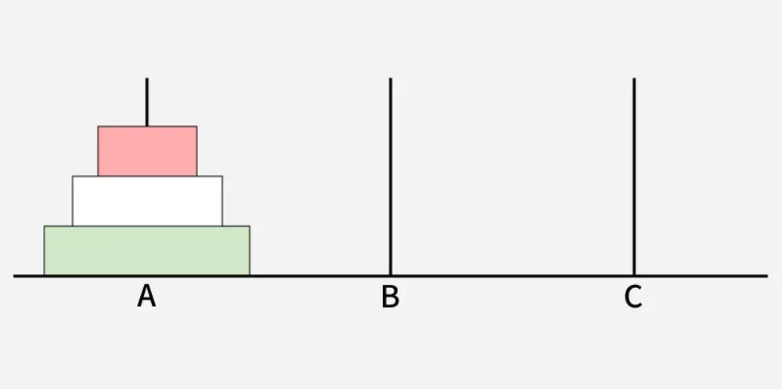
Спочатку потрібно перемістити червоний диск з стержня А до стержня С.
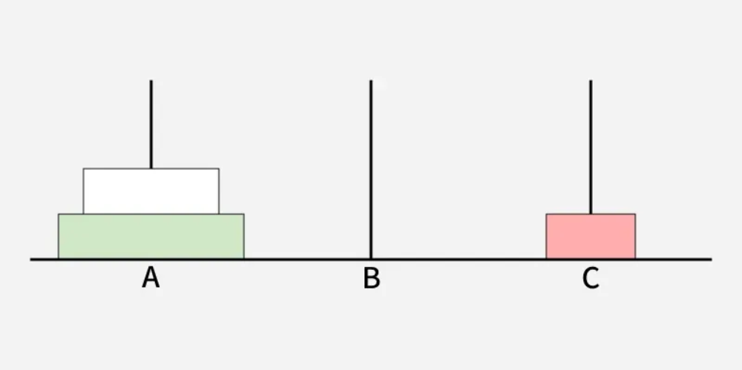
Потім переміщуємо білий диск з стержня А до стержня В.
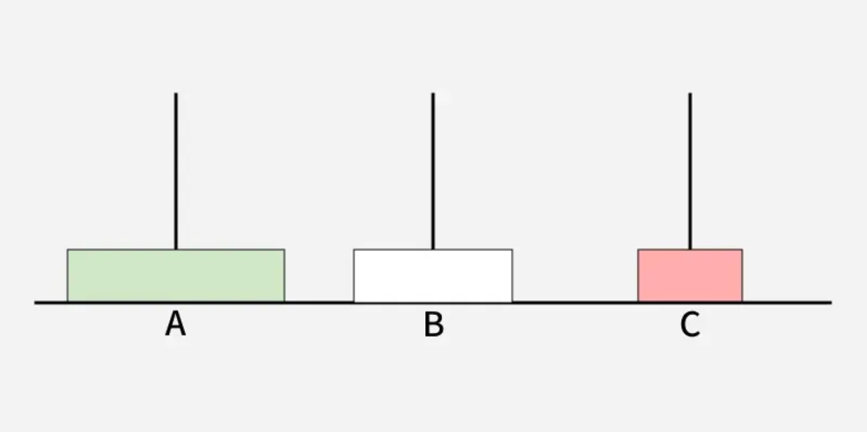
Далі треба перемістити червоний диск з стержня C до стержня В.
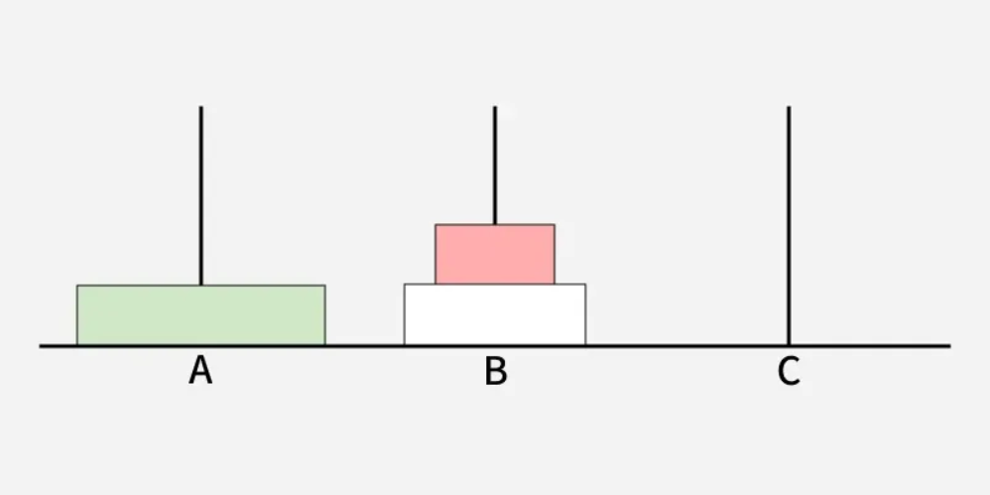
Тепер перемістимо зелений диск з стержня A до стержня C.
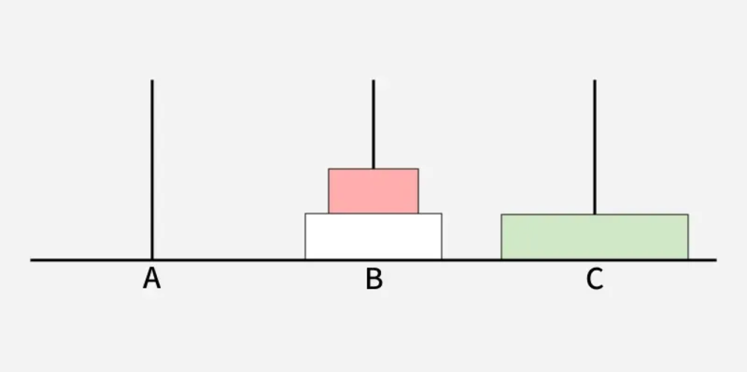
Розбираємо середню вежу, розмістивши червоний диск на стержень А.
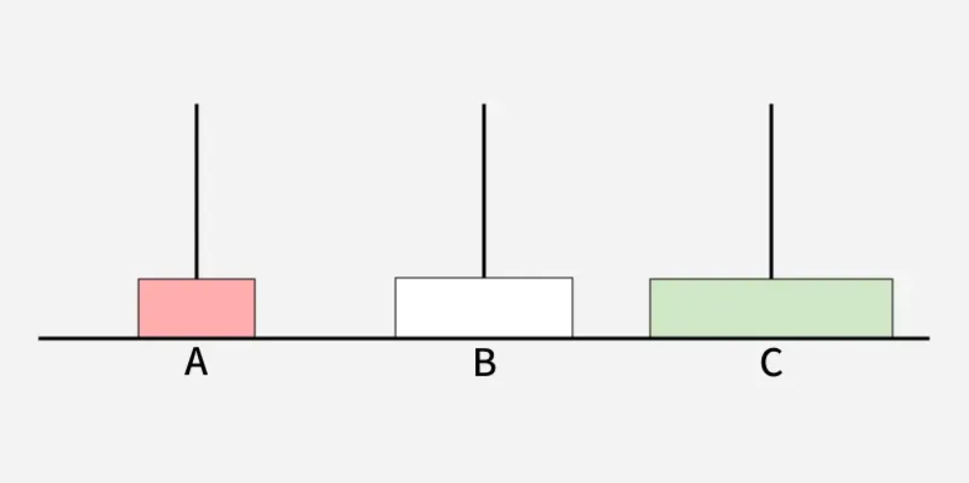
Тепер можна сформувати вежу, яка буде відповіддю на це завдання. Переміщуємо білий диск до стержня С.
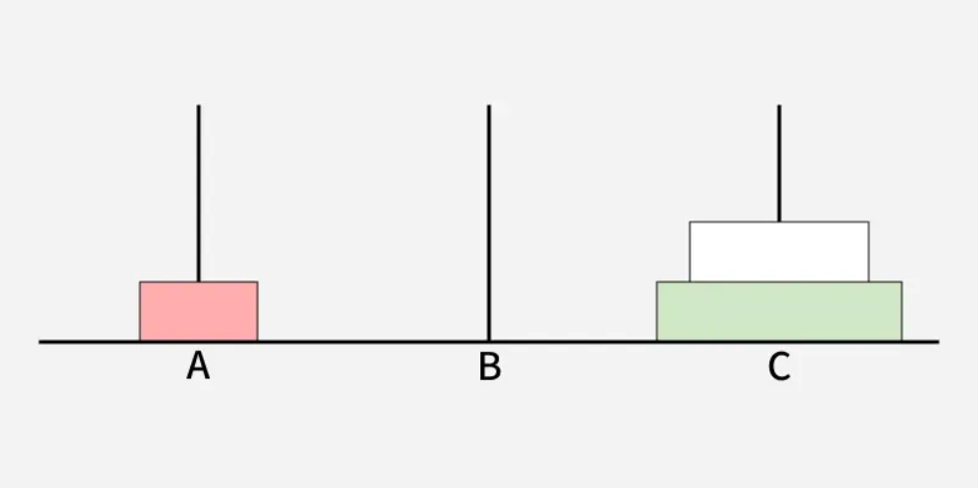
Нарешті, поміщаємо червоний диск на білий.
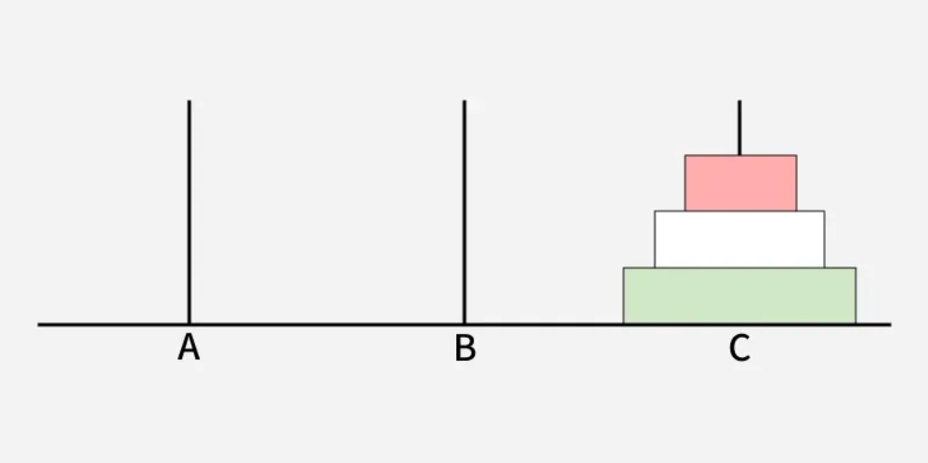
Готово! Вежу зібрано, і алгоритм може припинити свою роботу.

1.3 Блок схема алгоритму Ханойської вежі
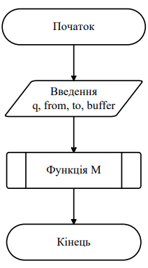
Рисунок 1 – Блок схема алгоритму Ханойської вежі (рекурсивний спосіб)
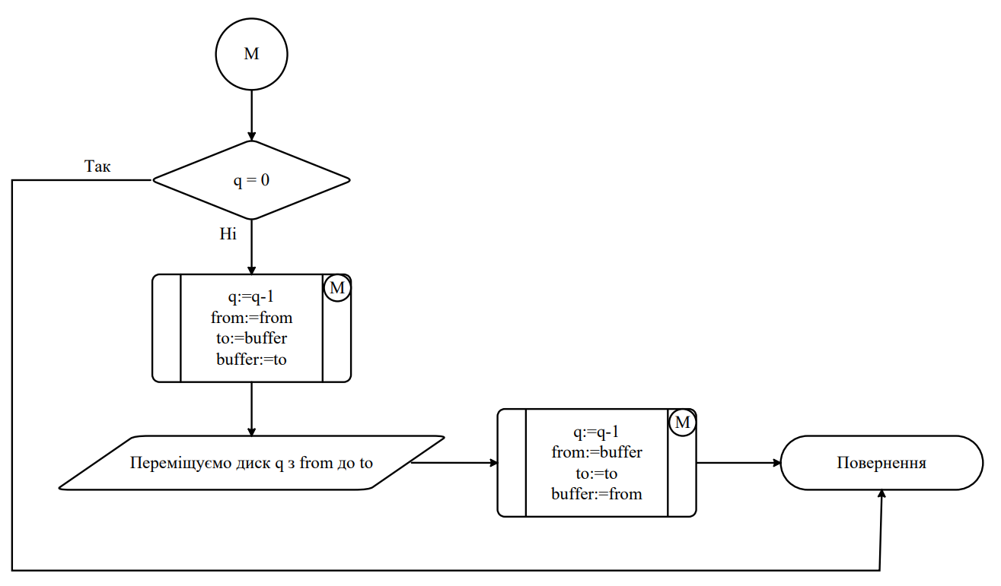
Рисунок 2 – Блок схема функції M алгоритму Ханойської вежі (рекурсивний спосіб)

1.4 Загальний псевдокод алгоритму Ханойської вежі

Крок 1 : Визначення кількості дисків у вежі q
Крок 2 : Визначення порядку, де знаходиться:
- стержень, звідки потрібно перекласти диски (from);
- стержень, куди потрібно перекласти диски (to);
- запасний стержень (buffer).
Крок 3 : Якщо q > 0, то переходимо до п.4, інакше – п.7
Крок 4 : Переміщуємо q-1 дисків з вежі from до вежі buffer.
Крок 5 : Переміщуємо останній диск з вежі from до вежі to
Крок 6 : Переміщуємо q-1 дисків з вежі buffer до вежі to
Крок 7 : Кінець.

1.5 Програмна реалізація алгоритму
public static void HanoiTowers(int disksAmount, int from, int to, int buffer) {
if (disksAmount != 0) {
// Переміщуємо диск з початкової вежі до буферної
HanoiTowers(disksAmount - 1, from, buffer, to);
Console.WriteLine($"Moving disk number {disksAmount} from {from} to {to}");
// Переміщуємо диск з буферної вежі до кінцевої
HanoiTowers(disksAmount - 1, buffer, to, from);
}
}
public static void Main(string[] args) {
int disksAmount = 4;
int from = 1;
int to = 2;
int buffer = 3;

HanoiTowers(disksAmount, from, to, buffer);
}

1.6 Результати тестування алгоритму Ханойської вежі
Тест №1
Оригінальний масив: [7, 5, 2, 20, 42, 15, 23, 34, 10]
Відсортований масив: [2, 5, 7, 10, 15, 20, 23, 34, 42]
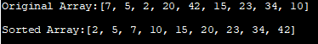
Рисунок 2 – Результат сортування вибором тестового масиву 1
Тестовий масив 2
Оригінальний масив: [е, 5, 2, 20, 42, f, 23, 34, “s”]
Відсортований масив: [……….]

Рисунок 3 – Результат сортування вибором тестового масиву 2
Тестовий масив 3
Оригінальний масив: [е, -5, ., 20, -, f, 0, -21, “ ”]
Відсортований масив: [……….]

Рисунок 4 – Результат сортування вибором тестового масиву 3

СПИСОК ВИКОРИСТАНИХ ДЖЕРЕЛ
- Кадомський К.К., Ніколюк П.К. Java. Теорія і практика Вінниця : Донну, 2019. 197 с.
- Ришковець Ю. В., Висоцька В. А. Алгоритмізація та програмування. Частина 2 : навчальний посібник. Львів : Видавництво «Новий світ – 2000», 2021. 314 с.
- Odoni F., Sturgeon Sh. Advanced Java Data Structures and Algorithms: Sharpen your problem-solving skills with the help of real-world examples and best practices of Java. Birmingham : Packt Publishing Limited, 2019. 256 p.
- Java. URL: http://www.java2s.com/Tutorial/Java/CatalogJava.html (date of the request: 25.03.2023).
- Java Programming. URL: https://testautomationu.applitools.com/java-programming-course/ (date of the request: 25.03.2023).

